Конспект занятия
«Где «живет» электричество?»

Цель: формирование представления детей о возможностях использования электричества.
Образовательные задачи:
Познавательное развитие:
- Познакомить детей с понятием «статическое электричество».
- Активизировать познавательно-исследовательскую деятельность детей: умение наблюдать, экспериментировать, рассуждать.
- Развивать познавательную активность в общении.
Социально-коммуникативное развитие:
- Уточнить и расширить представления детей об электрических приборах и их использовании.
- Закрепить правила пользования электрическими приборами.
- Инициировать разные формы совместной деятельности детей: парная, подгрупповая, коллективная.

Используемые материалы:
Наглядные пособия:
- Карта (план-схема движения)
- Схемы игровых заданий: электрические приборы, провод разъединён, сигнал опасности, волшебная палочка
- Зашумлённая картинка с изображением электроприборов
- Воздушный шарик с кусочками бумаги
Дидактический материал:
- Картинки с изображением электрических приборов
- Предметные картинки
- Разрезные картинки на магнитной основе с изображением правил безопасности
Оборудование:
- Лазерная указка
- Батарейка (крона), провода с клеммой, светодиодная лампочка
- Фломастеры, калька, салфетки, воздушные шары.

Ход занятия:
Здравствуйте, дети! Поздороваемся с нашими гостями.
На стульчиках.
Дети, посмотрите, что это? (воздушный шарик, на нём дождик приклеился)
Как вы думаете, почему он не падает? (приклеен на клей, скотч, клеящая лента специальная)
Попробуйте оторвать. Как он отрываются (легко), а если бы он были приклеен(было бы не оторвать) Посмотрите внимательно на шарик, есть там скотч?
Значит секрет, в чём-то другом.
Как красиво у вас в группе, светло, а с помощью чего горят лампы на потолке? (выключатель нажат, электричество)
Да, есть у людей такой замечательный помощник – электричество.Электрический ток бежит по проводам и заставляет электрические приборы работать.Может он и дождик помог приклеить? (если скажут – да, спросить, а как?)
Как же нам узнать, правы ли вы? (в интернете, у взрослых, прочитать)
Мне тоже интересно узнать об этом,у нас есть карта, эти линии похожи на провода и волшебный фонарик есть.
Мы вместе узнаем, где живет электричество, и разгадаем наш секрет.
Включим волшебный фонарики отправляемся в путь (проговариваем - идем прямо и налево и идем прямо). Стоп, мы пришли к картинке, давайте увеличим!
1
Дети, нам нужно разгадать шифровку, какие картинки здесь спрятаны? (называют)
Как можно все эти предметы назвать одним словом? (бытовая техника или электрические приборы). Групповое и индивидуальное проговаривание.
Почему эти приборы называют электрическими? (они работают от электричества)
Электрические приборы – наши помощники, у каждого есть своя работа. нам нужно расставить картинки на полочки. (показываешь на таблицу: вверху – электроприбор, внизу – его работа)
У меня – тостер. Что делаем в тостере – подсушиваем хлеб – какая картинка нужна? …
Тостер – хлеб(выкладываем в таблицу)
Возьмете себе пару, того кто сидит рядом, и вместе с парой подойдете к столу, где лежат электрические приборы, решите какую выберите картинку, а затем вместе подберете ему картинку с работой и прикрепите картинки на полочки.
- Пылесос – ковёр
- Фен – волосы
- Стиральная машина – одежда (2 штуки)
- Микроволновая печь – тарелка супа, чашка (2 штуки)
- Настольная лампа – книга и пазлы
- Холодильник – продукты (2 штуки)
- Утюг – платье (2 штуки)
- Электрический чайник – чашка
- Швейная машинка – ткань
Составляют пару картинок, прикрепляют на мольберт в таблицу, садятся на стульчики, обсуждаем: а что еще можно пропылесосить, что еще можно стирать в машине, когда еще может пригодиться настольная лампа.
Замечательно, как много полезных дел у техники.
Может быть, секрет шарика таится в каком-то приборе? (да, нет, надо проверить)
Но каждому прибору мы нашли работу, а секрет остался не раскрытым.
2
Что нам делать дальше? (снова двигаться по карте)
Тогда включаем волшебный фонарик и продолжаем путь…(идем прямо, поворачиваем направо, прямо, поворачиваем налево)
Стоп! Что видим? (зачеркнутый провод).
Провод порван (жест в сторону плана), что это значит? По нему пойдет электричество?(дома не будет света, техника не работает)Домашняя техника не будет работать, найдем им замену. Я буду начинать предложение, а вы продолжать.
Если не работает пылесос, мы возьмемвеник, тряпку, щетку для пола…
Если не включается стиральная машина, то стирать будем руками, в тазике…
Если не горит лампа, зажжем свечу или включим фонарик…
А почему фонарик может работать без электричества.(в нём есть батарейки)
А в батарейке …(электричество)
Предлагаю проверить.
Что это? (показываю батарейку крона, лампочку, провода)
Чтобы лампочка загорелась, что нужно сделать?
Выполняю, лампочка загорается.
Почему загорелась лампочка? (в батарейке есть электричество)
Правильно, электричество может не только бежать по проводам, но и храниться в батарейках. Некоторая техника, игрушки могут работать толькона батарейках.
Как вы думаете, может внутри шарика батарейка? (попросить детей принести шарик, проверяем, смотрим на свет)….
Разгадали мы секрет? Что нам делать?(продолжать двигаться по карте)
3
Пойдёмте дальше. Включаем волшебный фонарик, идём прямо, налево, прямо, направо.
Посмотрите – что это? Сигнал опасности, а чтобы их соединить, нужно выполнить задание.
Переходим на коврик.
Нам нужно собрать картинки. Сколько будет картинок? Как нам быстрее справиться?
Разделиться на команды. Как мы будем делиться на команды? (по цвету лампочек и рамочек)
Что на вашей картинке нарисовано?
Как вы думаете, что это? –
Конечно, это правила безопасности, которые нужно соблюдать.
Электричество может быть опасным, если им неправильно пользоваться.
4
Препятствие пройдено, нам пора отправляться дальше.(повернуться к доске)Идем прямо, поворачиваем, налево, прямо. Что это? (волшебная палочка)
Где же она?
Переходим к следующему столу, дети стоят.
Открываем коробочку, а там фломастеры…
Можно ли фломастер превратить в волшебную палочку? (ответы детей)
Очень просто – берём фломастер и натираем его о волосы – крекс-пекс-фекс и подносим к блесткам.
Что случилось? (блестки зашевелились, прилипли к фломастеру)
Потому что на фломастере появилось особое электричество. Оно называется статическое электричество. Хоровое или индивидуальное проговаривание.
Статическое электричество живет повсюду и появляется от трения.
Может вы уже догадались, в чем секрет шарика? (его потерли об одежду, шарик электрический)
Садимся на стульчики.
Так в чем секрет воздушного шарика? Да, все правильно! На воздушном шарике живет статическое электричество и легкие предметы к нему притянулись.
Мы с вами разгадали секрет и узнали много интересного об электричестве. Что для вас было самым интересным? А где живет электричество? Что нового вы узнали? О чем вы расскажете друзьям?
Возьмите палочки и расскажите другим детям о статическом электричестве.

Приложение 1.

Карта (план-схема движения)
Схемы игровых заданий: электрические приборы, провод разъединён,
сигнал опасности, волшебная палочка
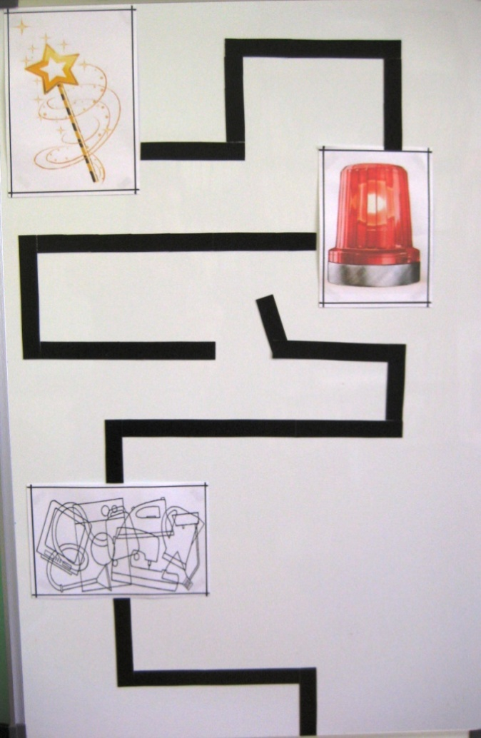
Воздушный шарик с кусочками бумаги Батарейка (крона), провода с клеммой,
светодиодная лампочка
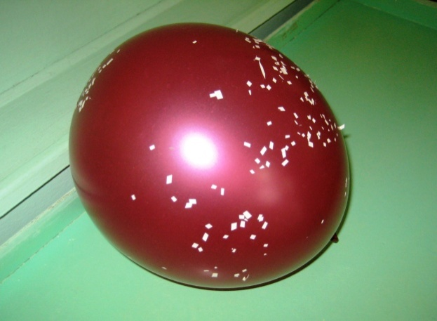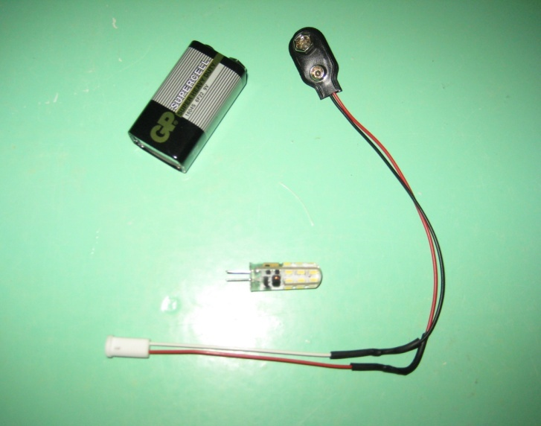

Зашумлённая картинка с изображением электроприборов:

Разрезные картинки на магнитной основе с изображением правил безопасности
